«Нескучные пальчиковые игры»
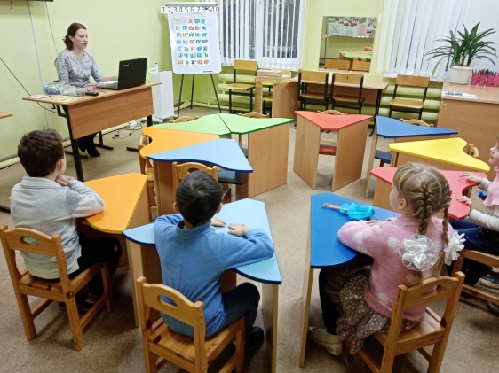
В рамках всероссийской недели родительской компетентности 27 октября 2022 года учителем-логопедом Селивановского филиала ГБУ ВО ЦППМС Марковой О. А. проведен мастер-класс «Нескучные пальчиковые игры», в котором участвовали дети с родителями.
Родители получили от педагога информацию о том, что речевые способности ребёнка зависят не только от артикуляционного аппарата, но и от движения рук. Тренировка пальцев рук влияет на созревание речевой функции. «Ум ребёнка находится на кончиках его пальцев» (В.А. Сухомлинский). Дети выполняли упражнения с массажными мячами, которые активизируют капиллярный кровоток и воздействуют на биологически-активные зоны, с шариками Су – Джок, стимулирующими моторные центры речи, камешками Марблс, развивающими моторику, мышление, речь, воображение.

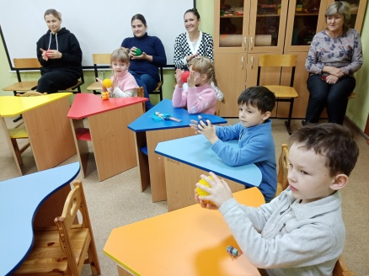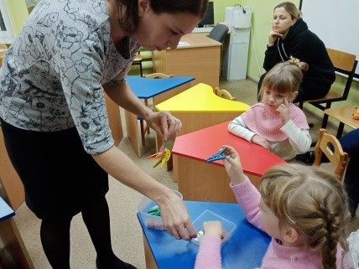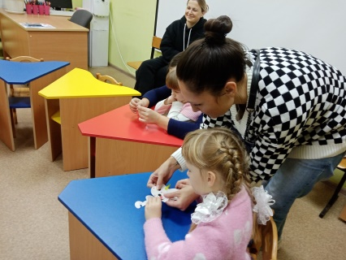
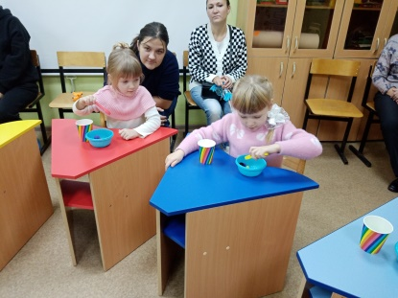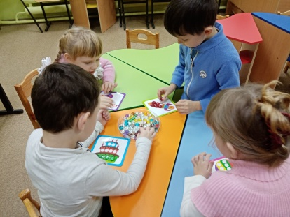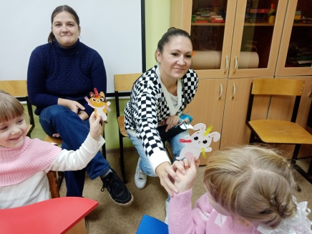

Особое оживление у детей вызвали игры с прищепками, с пинцетом. Родители помогали детям, выполняли упражнение вместе с ними. Педагог рекомендовала мамам данные упражнения для занятий дома, так как они развивают координацию, силу пальцев рук, готовят руку к письму, способствуют развитию речи. Понравились и детям, и родителям упражнения с досками – балансирами с лабиринтом, которые тренируют ловкость, развивают мелкую моторику,
укрепляют зрение.
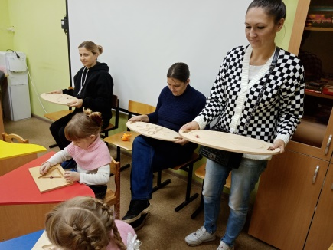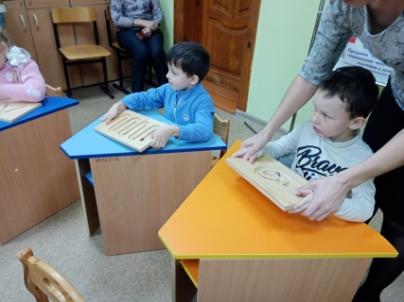
В завершение мастер-класса учитель-логопед Маркова О.А. сделала вывод: от степени сформированности мелкой моторики пальцев рук зависит речевое развитие ребёнка, поэтому родителям необходимо развивать мелкую моторику рук ребенка дома, используя предложенныые игры и предложения.
Заведующий Селивановским филиалом Н.В.Петухова

